**MODUL 1**

**SELECT Statement, Prefix, dan Alias**

Dosen: Adam Bachtiar, S.Kom.,M.MT

Mata Kuliah Administrasi Basis Data



Oleh:

1.M.Afrizal (23241008)

**KELAS A**

**PROGRAM STUDI PENDIDIKAN TEKNOLOGI INFORMASI**

**FAKULTAS SAINS, TEKNIK DAN TERAPAN**

**UNIVERSITAS PENDIDIKAN MANDALIKA MATARAM TAHUN**

**2024**

Modul : Modul 1 - SELECT Statement, Prefix dan Alias

-- Membuat database baru

CREATE DATABASE IF NOT EXISTS Pti_mart;

USE Pti_mart;

-- melihat detail colom dari tiap tabel

DESCRIBE ms_pelanggan_dqlab;

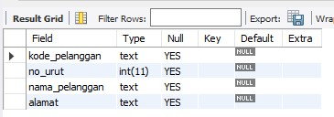

DESCRIBE ms_produk_dqlab;

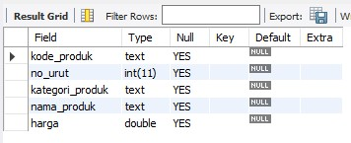

DESCRIBE tr_penjualan_dqlab;

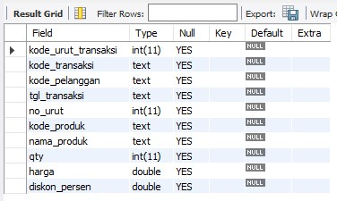

SELECT statement mengambil satu kolom dalam tabel produk

SELECT nama_produk FROM ms_produk_dqlab;

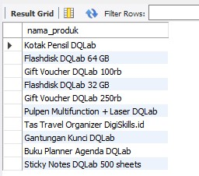

-- mengambil lebih dari satu kolom dalam tabel produk SELECT nama_produk, harga FROM ms_produk_dqlab;

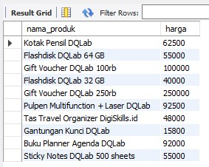

-- mengambil semua kolom pada tabel produk

SELECT * FROM ms_produk_dqlab;

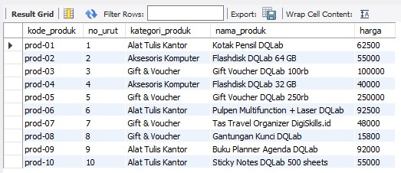

mengambil lebih dari satu kolom dalam tabel produk

SELECT kode_produk, nama_produk FROM ms_produk_dqlab;

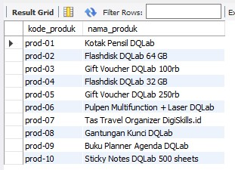

-- mengambil semua kolom pada tabel penjualan

SELECT * FROM tr_penjualan_dqlab;

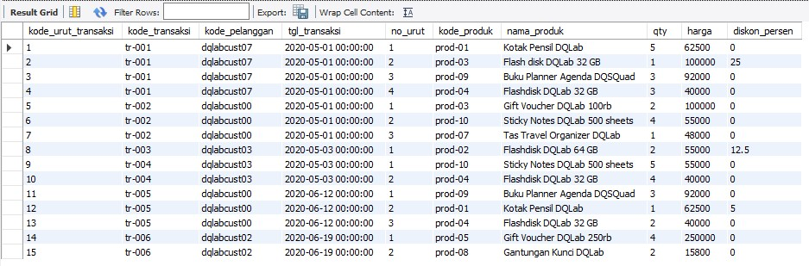

PREFIX dan ALIAS

PREFIX

-- Menggunakan PREFIX nama tabel pada kolom nama_prodak dari tabel produk SELECT ms_produk_dqlab.nama_produk FROM ms_produk_dqlab;

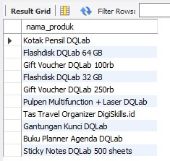

-- Menggunakan TRAFIX nama database dan tabel pada kolom nama_produk dari tabel produk SELECT pti_mart.ms_produk_dqlab.nama_produk FROM ms_produk_dqlab;

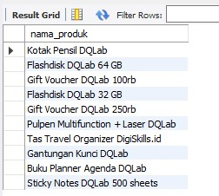

-- ALIAS

-- menggunakan alias pada kolom nama_produk di tabel produk

-- menggunakan AS

SELECT nama_produk AS np FROM ms_produk_dqlab;

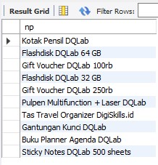

-- tidak menggunakan AS

SELECT nama_produk np FROM ms_produk_dqlab;

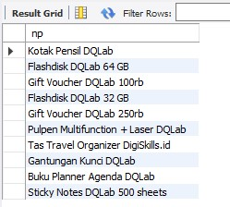

-- menggunakan alias pada tabel produk dan juga kolom

SELECT nama_produk AS np FROM ms_produk_dqlab AS msp;

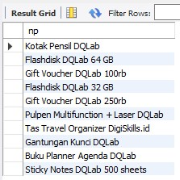

menggunakan alias untuk PREFIX

SELECT msp.nama_produk FROM ms_produk_dqlab AS msp;

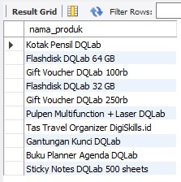

-- Latihan1

SELECT mspe.nama_pelanggan AS nmp, alamat AS alm FROM ms_pelanggan_dqlab AS mspe;

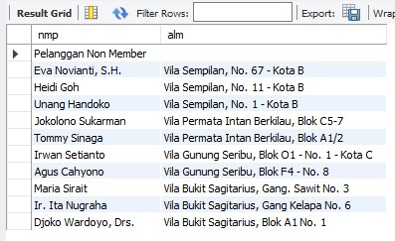

-- Latihan2

SELECT msp.nama_produk AS np, harga AS hrg FROM ms_produk_dqlab AS msp;

